

**اثار الروماتيزم على كبار السن**



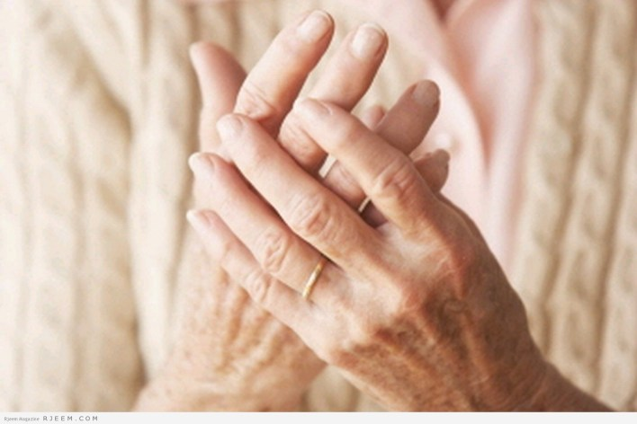

**الروماتيزم لا يقتصر على المسنين فقط**

مرض الروماتيزم يهاجم جميع الأعمار وكلما تم تشخيص المرض مبكرا، زادت فرص العلاج الذي يختلف من حالة إلى أخرى.

**الإصابة بالروماتيزم قد تحدث في كل المراحل العمرية**

بون (ألمانيا) – يعد الروماتيزم مصطلحا عاما يشمل العديد من الأمراض الالتهابية، التي تصيب العظام والمفاصل والغضاريف. ولا يقتصر الروماتيزم على المسنين فقط، إذ قد يهاجم جميع الأعمار. وكلما تم تشخيص المرض مبكرا، زادت فرص العلاج الذي يختلف من حالة إلى أخرى.

وقال طبيب العظام الألماني ديتليف بيكر-كابيلر إن الروماتيزم يشمل ما يزيد عن 100 نوع من الأمراض الالتهابية، مشيرا إلى أن الاعتقاد الشائع بأن الروماتيزم يصيب كبار السن فقط خاطئ؛ إذ أن الإصابة قد تحدث في كل المراحل العمرية.

وأكد الموقع الألماني، دوتشه فيله، أن عند بعض الأطفال تتأثر أكثر من خمسة مفاصل في وقت واحد وهو ما يطلق عليه اسم بولياتريتس. وعندما تصاب أقل من خمسة مفاصل عند المرضى الصغار يسمى ذلك أوليغوارتريتس.

وعادة ما يبدأ المرض في مرحلة مبكرة من الطفولة وقد تكون له تأثيرات سلبية على العينين قد تصل إلى فقدان البصر، كما هو الحال عند فابيو الذي هاجم المرض أعصابه البصرية. وقد كان فابيو آنذاك في ربيعه الثالث عندما تم تشخيص مرض الروماتيزم في ركبته اليسرى، التي ورمت وانتفخت بشكل كبير. وعندها تساءل أبوه فرانك فاغنر عن إصابة ولده بالتحديد وهو في هذه السن المبكرة؟

تشخيص مرض الروماتيزم عند فابيو شكل بالنسبة إلى عائلته صدمة قوية. وقد استغرق الأمر وقتا طويلا حتى استطاع الأطباء تشخيص المرض. ويقول فابيو “كنت مصابا بالروماتيزم في الكتف والقدمين والرسغين وفي الفك وفي كلا الجانبين من الركبة وفي المفاصل الرسغية والورك أيضا”.

وأضاف بيكر-كابيلر أن الروماتيزم يظهر في شكلين رئيسيين، وهما: روماتيزم التآكل، الذي يشمل مثلا الفُصال العظمي، والآخر هو التهاب المفاصل الروماتويدي المزمن، وهو التهاب يُصيب المفاصل.

كلما تم تشخيص الروماتيزم مبكرا كان ذلك أفضل كثيرا للمرضى؛ لأن مسار المرض يتحدد خلال العامين الأولين من الإصابة به

وينشأ الفصال العظمي بسبب تآكل غضاريف المفاصل، وهو في الغالب يُصيب المسنين، وكذلك الأشخاص الذين يعانون من زيادة الوزن. أما التهاب المفاصل المزمن المعروف أيضا بالتهاب المفاصل الروماتيزمي فغالبا ما يصيب الأشخاص في المرحلة العمرية بين 35 و50 سنة. وفي هذا النوع يعاني المريض من التهاب الغشاء الزليلي، بعد ذلك يمتد المرض إلى الغضروف المفصلي، وقد ينتشر ويهاجم العظام.

ومن جانبها، قالت طبيبة العظام الألمانية إليزابيث فون بيتسولد إن الإصابة تبدأ في أصابع كلّ من القدم واليد؛ حيث يمكن أن يؤدي ذلك إلى التورّم وتكوّن العقد، ومع تطور المرض قد يتمزق الغضروف، وتحتك العظام ببعضها البعض، وهو ما يترتب عليه الشعور بألم شديد. وبعد ذلك، تبدأ المحفظة المفصلية في التهتك، وهو ما ينتج عنه تصلب المفاصل. وفي الحالات الشديدة يمكن أن يُلحق ذلك ضررا ببعض أعضاء الجسم، مثل القلب.

ومن المرجح أن سبب التهاب المفاصل المزمن يرجع إلى استجابة من جهاز المناعة، على سبيل المثال بعد العدوى بداء لام، الذي ينتقل عن طريق حشرة القراد. بعد ذلك تهاجم المستضدات، التي من المفترض أن تحارب البكتيريا المتسللة، الجسم نفسه على نحو مفاجئ.

وكلما تم تشخيص المرض مبكرا من خلال اختبارات الدم، كان ذلك أفضل؛ لأن مسار المرض يتحدد خلال العامين الأوّلَين من الإصابة به.

وإلى جانب الفصال العظمي والتهاب المفاصل المزمن تشمل الأمراض الروماتيزمية أيضا مرض “التهاب الفقار اللاصق”، الذي يصيب العمود الفقري، ومرض فيبروميالجيا (متلازمة الألم العضلي التليفي) ومرض هشاشة العظام، الذي يصيب النساء على وجه الخصوص.

وأشارت فون بيتسولد إلى أن العلاج يختلف من حالة إلى أخرى، موضحة أنه في المعتاد توصف عقاقير لتخفيف الألم ومكافحة الأجسام المضادة، بالإضافة إلى العلاج الحركي والطبيعي. كما يمكن علاج الروماتيزم أيضا بالحرارة أو البرودة؛ حيث يمكث المرضى لفترة قصيرة في غرفة تصل درجة حرارتها إلى 110 درجات تحت الصفر.

وفي حالات الفقار اللاصق يخضع المريض للعلاج بالحرارة، ولكن يتعين على الطبيب توخي الحذر، لا سيما مع المرضى الذين يعانون من مشاكل في القلب، والذين لا يمكنهم تحمل حمام طيني ساخن بدرجة حرارة 42 مئوية.